摘要
本工程实现了一个"无源"交流电流表及无线读表器，整机不含电池与外部供电接口，全部工作能量取自被测线路。 系统由电流互感取能与传感模块、SS16 桥式整流及储能稳压模块、MOS 管分时取电与传感开关、可编程增益测量模块、 本地显示与蓝牙通信模块、Android 无线读表器六个部分组成。电流互感器采用单组带抽头次级绕组， 同时承担电磁耦合取能与电流传感两项功能：次级经四只 SS16 构成的肖特基全桥整流后向储能电容充电， 再经线性稳压建立 3.3 V 电源。为避免取能回路与传感回路相互牵制，系统按时间片工作——空闲期以取电储能为主， 测量窗口由一对互补 GPIO 控制 PMOS、NMOS 将传感前端接入信号通路。控制器以片内运放构成可编程增益放大级， 配合 DAC 提供直流偏置，将双极性交流信号搬移至 ADC 输入区间；固件逐帧扣除直流均值后计算真有效值，并依据幅度自动切换增益档位。 测量结果经 OLED 本地显示并由 BLE 模块上传，手机端完成远程读取、越限报警、数据记录与趋势显示。
关键词：无源电流表；MSPM0G3507；真有效值；分时取能；低功耗；BLE

一、方案比较与论证

1．取能与传感方案
方案一：两组独立次级绕组，分别驱动取电电路和传感电路。两条通道互相隔离，但两组绕组 同时占用磁芯窗口，绕制量大，匝数和耦合差异会引入一致性误差。
方案二：一组带抽头的次级绕组，用 MOS 开关对取电和传感分时复用。空闲期断开传感前端， 互感器输出全部经全桥向储能电容充电；测量时接入传感前端，系统改由储能电容供电。
采用方案二。差别在冷启动：线路电流小时取能功率也小，常驻负载会拖慢储能电压建立，分时 复用则让传感前端在充电阶段完全不取电。次级 270 匝并设抽头，实测后以 170 匝接入整流桥。

2．整流与稳压电源方案
三个方案的前段相同：次级经全桥整流后向储能电容充电，齐纳二极管 $D_{Z}$ 限制 储能节点电压——线路电流达 2.0 A 时次级开路电压远高于器件耐压，钳位不可省略。区别只在 储能节点之后得到工作电压的方式，电路见附录图 2。
方案一：不设稳压器，钳位点即工作电压。器件最少、没有压差损耗，但这条轨在充放电之间一直 移动，齐纳的钳位点本身又随着电流和温度漂，MCU、OLED 和蓝牙全挂在上面。
方案二：钳位点取在略高于 3.6 V 处，再由低压差、低噪声 LDO（TPS7A4701）稳到 3.4 V。 压差为 0.2 V，线性稳压的损耗可以忽略；得到一条不随储能电压摆动的轨，降低整流纹波和 MOS 开关的扰动。代价是多一级器件及其静态电流。
方案三：改用降压型开关变换器（BUCK 电路），搬运的是能量而不是电荷，效率不受压差牵制， 但是冷启动时间长；启动死区会把小电流吞掉；需引入功率电感、过压钳位，复杂度高。
采用方案二。三者中只有它既给出稳定的轨、又不在冷启动阶段设门槛：LDO 没有最小启动电压， 输入建立到哪里输出就跟到哪里；压差压到 0.2 V 后，相对 BUCK 的效率劣势也基本消失。

3．电流有效值测量与量程方案
方案一：外部偏置与外部运放。电路独立、调试直观，但要增加运放、基准和增益切换器件，占板 面积并带来额外静态功耗。
方案二：用 MSPM0G3507 片内 OPA 和 DAC。DAC 产生偏置，OPA 完成放大，1～32 倍增益由软件 配置并按采样幅值切换。
采用方案二，并用 ADC 采样序列直接算真有效值，而不是整流滤波测平均值再折算——后者只对 正弦成立，而标定要对标的是标准表的真有效值读数。

二、理论分析与计算

1．电路关键参数计算
忽略励磁电流与损耗时，互感器原、副边安匝平衡，
$$N_{1}I_{1}=N_{2}I_{2},$$
故副边电流为
$$I_{2}=\frac{N_{1}}{N_{2}}I_{1}.$$
取 $N_{1}=5$、接入匝数 $N_{2}=170$，原边 2.0 A 对应副边 58.8 mA。副边匝数越多，低电流下 的感应电压越高，绕组电阻和分布参数也越大。
桥式整流每半周有两只二极管串联导通。设次级瞬时电压为 $u_{2}(t)$、单只二极管正向压降为 $V_{F}$，则整流后瞬时电压为
$$u_{r}(t)=max\left(|u_{2}(t)|−2V_{F}, 0\right).$$
输入电压越低，$2V_{F}$ 占比越大，故全桥和隔离二极管一律选肖特基。
储能电容要独立支撑一次测量。设测量窗口内储能电压由 $V_{H}$ 降到 $V_{L}$，线性稳压交付负载的是电荷，故容量下限为
$$V_{o} C_{s}\left(V_{H}−V_{L}\right)≥E_{measure},$$
其中 $V_{o}=3.4$ V，$E_{measure}$ 为一次约 260 ms 窗口的能耗， $V_{L}$ 不得低于 3.4 V 加 LDO 压差。压差越低 $V_{L}$ 越低，同一只 电容能交出的电荷越多，这是选低压差器件的直接原因。

三、电路与程序设计

1．硬件电路设计
系统框图如图 1 所示。
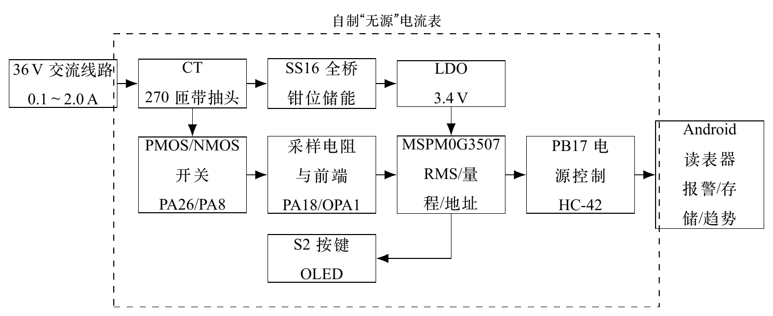
图 1 系统框图
整流输出记为节点 $A$，$A$ 与储能电容之间串一只肖特基 $D_{z}$：采集支路接入时把 $A$ 拉低， 若无 $D_{z}$，冷启动积攒的能量会经采集支路反向放掉。储能电容并接一只串限流电阻的按钮， 按下即放净残余电量。
采集支路自 $A$ 取出，由 PMOS 高边和 NMOS 低边双端截断，不给取能功率留旁路，采样电阻 $R_{s}$ 串在 两者之间，其与 PMOS 漏极的交点送 PA18。PA26 经 10 k$Ω$ 上拉至 $A$、PA8 经 10 k$Ω$ 下拉至地，使上电 到 MCU 接管 GPIO 之前支路保持断开。
完整原理图如图 2 所示，图中同名网络（$A$、3.4 V、GND 以及各引脚名）相连。
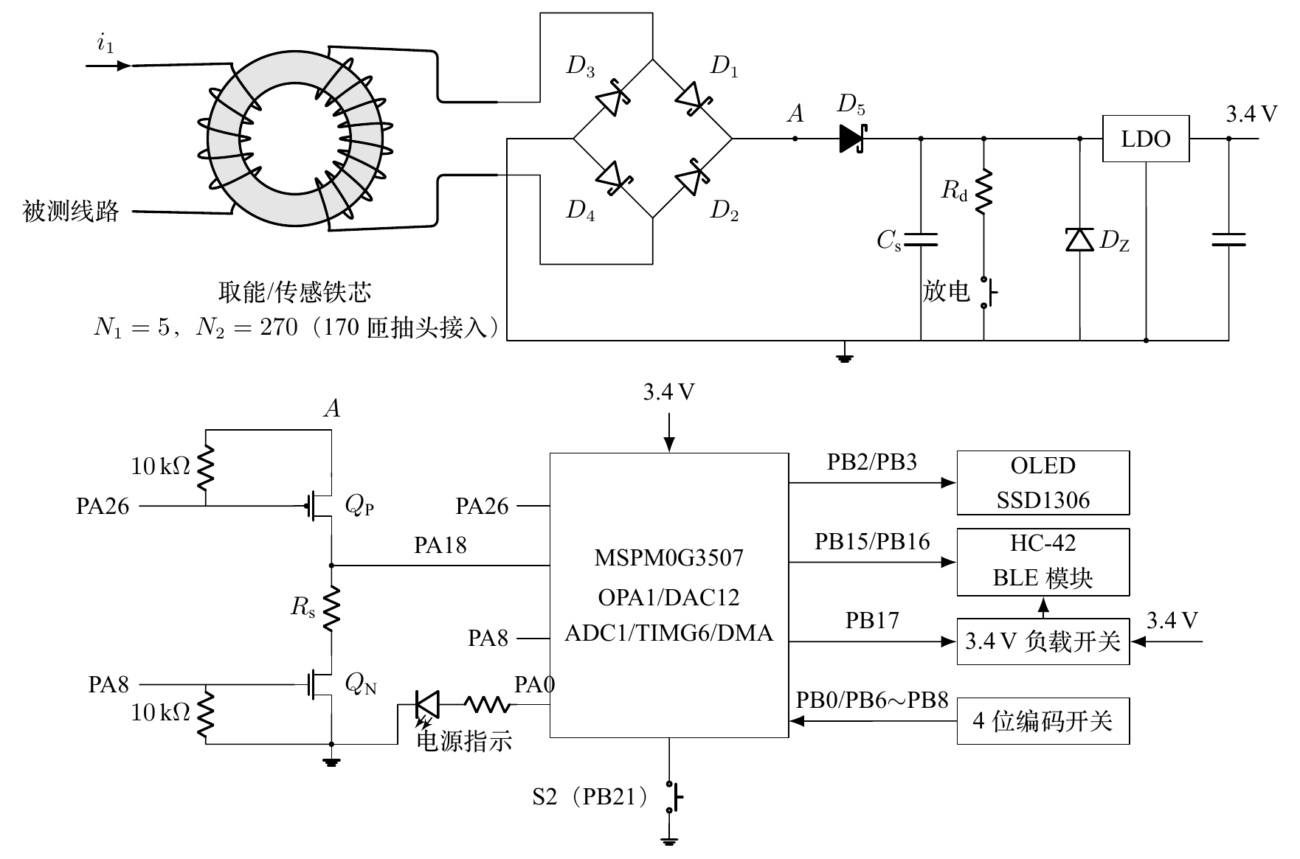
图 2 电流表硬件原理图
模拟前端全部在片内，如图 3。PA18 上的采样电压经 P-MUX 进 OPA1 同相输入端， 反相端接片内电阻梯的抽头，抽头位置即 GAIN 档，对应 2、4、8、16、32 倍五级增益。梯底不 接地而接 DAC12 输出，放大作用在输入与 DAC 之差上，DAC 因此只移动放大的支点、不改变增益： 固件按探测帧测得的直流反解 DAC 码，把输出重新摆回 ADC 中点。ADC1 用两个通道，CH1 取 OPA1 输出，CH3 直接取不经放大的直采档， 用于输入直流偏低、任何增益档都无法居中的情形，也是探测帧本身所走的通道。ADC 与 DAC 共用片内 2.5 V 基准而不是供电电压，使供电纹波和 LDO 输出误差不进入读数。
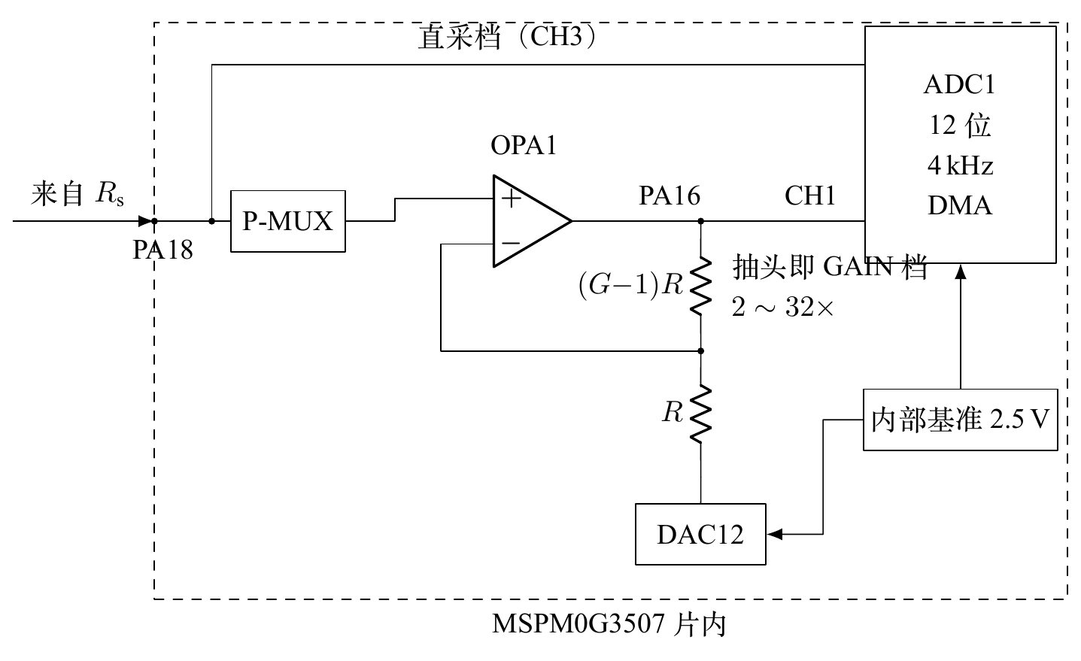
图 3 模拟前端原理图

2．软件设计
程序上电停下来等电源：每 200 ms 用 ADC0 读一次 $V_{DD}$，不到 3.3 V 就不执行程序。基准和 ADC0 读完即掉电。
每次转换之前须先等基准建立 20 ms：VREF 的 READY 位表示基准内核已运行， 电压到位后不等请求先完成一次测量，结束后把 PB17 置高、等待 350 ms 并初始化 UART2。
此后主循环等待三件事：S2 下降沿、蓝牙收到 MEAS、2 s 心跳到期。前两者走同一条测量路径；心跳只发一帧保活。测量期间到达的请求一律丢弃而不排队，测量结束 时清空串口积压字节。
一次测量的时序如图 4：切换为传感态并等 20 ms 建立，采 160 点/40 ms 探测帧定增益与 DAC 偏置，再采 800 点/200 ms 正式帧；然后按 TIMG6/ADC1、OPA1/DAC12、 基准、外部 MOS 开关的顺序关断，最后才计算有效值并查表。
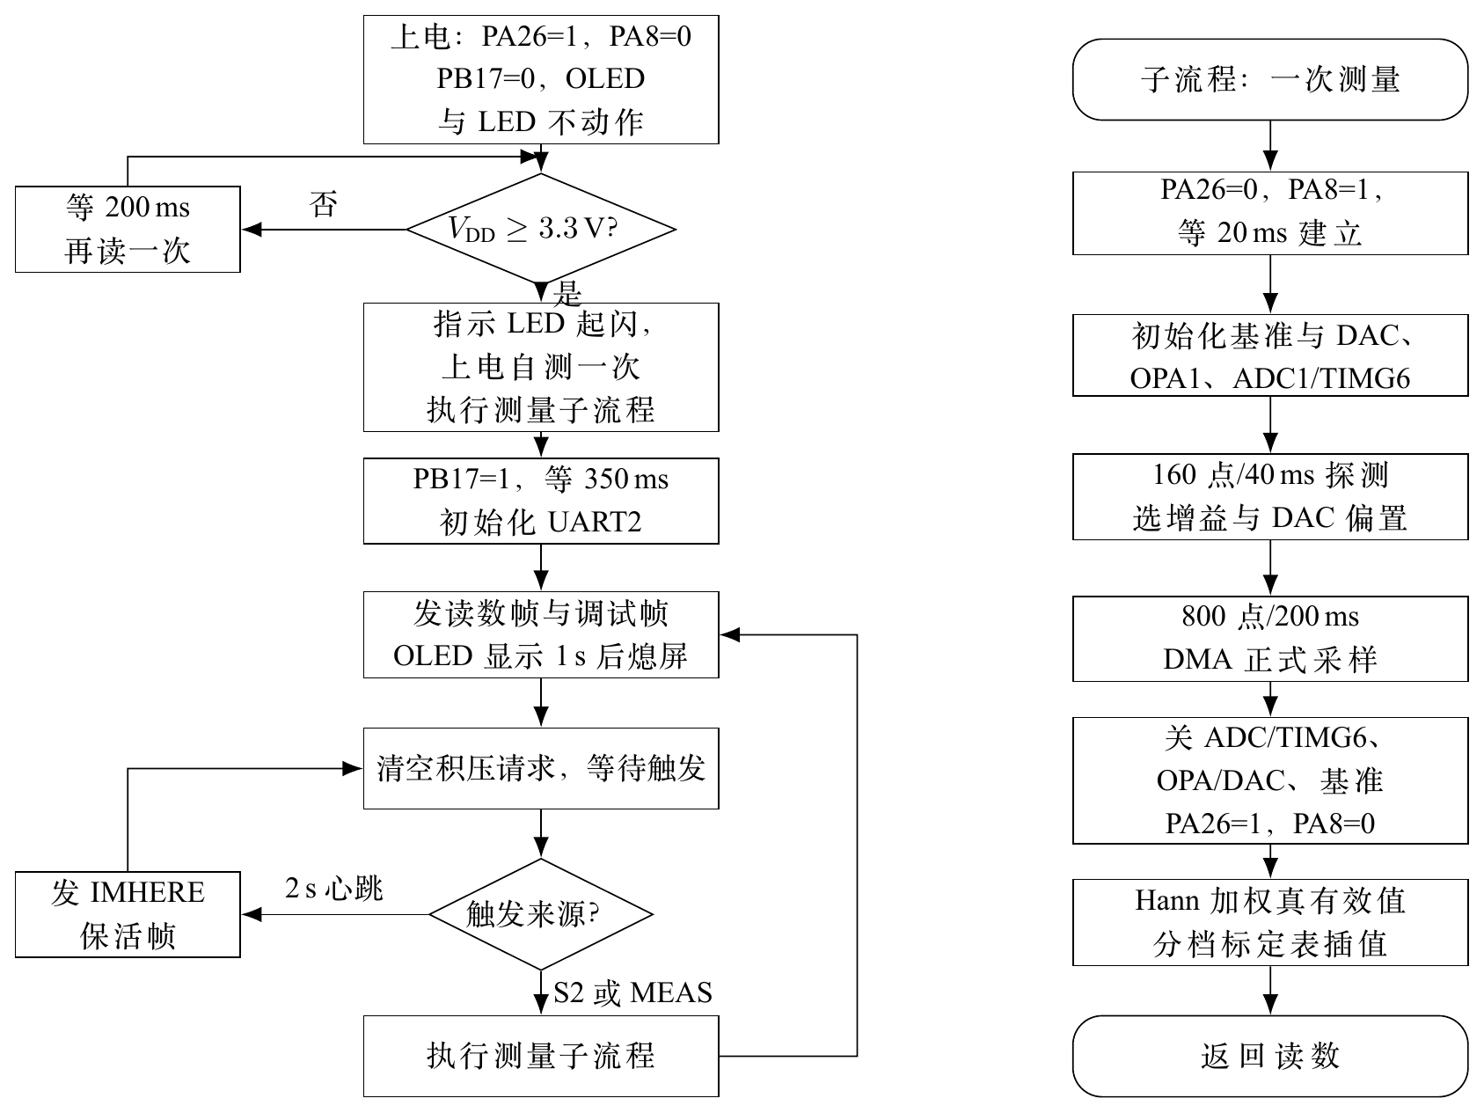
图 4 程序流程图

3．通信协议设计
链路为 HC-42 透传串口，速率 115200 bit/s。透传不提供分包 与长度字段，故用面向行的 ASCII 协议，以换行作自同步定界符：接收端在任意位置接入或丢失 字节后，都能在下一个换行重新对齐。读数一律由读表器请求产生。
（1）读表器 $→$ 电流表，请求帧：
MEAS 或 MEAS,ADDR=dd
前者为广播，后者仅编码开关为 dd 的电流表应答。命令带地址，是因为同一台电流表 在不同时刻可以被拨成不同地址，仅凭连接无法确定对端身份。
（2）电流表 $→$ 读表器，读数帧与调试帧：
METER_TEST,ADDR=dd,CURRENT_MA=iiii,STATUS=ssss
METER_CAL,ADDR=dd,RMS=257.83,GAIN=1,FLAG=OK,MEAN=501,PP=856
CURRENT_MA 为有效值，单位 mA；STATUS 取 NORMAL、 LOW、HIGH，按 0.2 A 与 2.0 A 判定，没有 OFFLINE——离线是 读表器的判断，电流表无法报告自己不在。调试帧同次产生，RMS、GAIN 用于 建表，MEAN、PP 是探测帧测得的输入直流与峰峰值，FLAG 是该次 读数的质量标志。
（3）电流表 $→$ 读表器，保活帧：
IMHERE,ADDR=dd
空闲时每 2 s 一次，不含读数，也不唤醒模拟电路。拨动编码开关时旧地址的心跳停止、新地址 出现，读表器据此更新在场地址；负载断开后电流表失电，心跳消失即为离线判据。请求超时只 说明本次未读到，不据此判定离线。

4．其他重要模块设计
Android 读表器基本模式一对一手动读取；自动模式一键启动，每 120 s 对在场地址依次请求， 同一连接上只允许一个未完成请求。读数写入 SQLite，环形保存最近 1000 条，掉电不丢，历史 与趋势共用这份数据。低于 0.2 A 与高于 2.0 A 的每一次读数都报警，而不是只在状态跳变时 报：读数稀疏，同一状态的相邻两次读数是两个独立事件。

四、测试方案及测试结果分析

1．测试仪器与测试条件
测试在室温下进行，回路按题目要求接成 36 V 试验回路：隔离变压器 36 V 输出串入标定 电流表、取能/传感铁芯初级（$N_{1}=5$ 匝）和自制负载。所用仪器与测试条件见表 1。
表 1 测试仪器与测试条件
名称 | 型号或规格 | 用途
交流电源 | 熙硕 STG-500W | 经隔离变压器为试验回路供电
隔离变压器 | 单相 220 V/36 V，60 VA | 提供 36 V 试验回路，强电隔离
自制负载 | 视在功率约 50 VA，0～2.0 A 连续可调 | 设定被测负载电流
标定电流表 | SIGLENT SDM3055X-E 五位半数字多用表， | 作标准表，与被测电流表读数比对
数字示波器 | SIGLENT SDS2102X PLUS | 观察储能电压建立、传感窗口与首帧时刻
秒表 | 分辨力 0.01 s | 记录从接通负载到正常工作的时间
无线读表器 | Android 手机一部，运行自制读表器应用 | 接收读数帧，读取被测表示值
环境条件 | 室温，线路电压 36 V | 全部测试项共用

2．测试方法
（1）精度测试：线路电压 36 V，在 0.12～2.14 A 范围内设置 8 个负载电流测点。 每点稳定后同时记录标定电流表读数 $I_{s}$ 和自制电流表示值 $I_{x}$， 按 $(I_{x}−I_{s})/I_{s}$ 计算相对误差。
（2）不同负载电流下启动时间测试：每次测试前按下放电按钮把储能电容残余电量放净，再合上 插座总开关接通负载，用秒表记录从接通到电流表首次给出正常读数的时间。负载电流依次取 0.30、0.40、0.54、0.60、0.70 A。

3．测试结果
精度比对结果见表 2，不同负载电流下的启动时间见表 3。
表 2 电流测量精度记录表
标准表读数/A
自制表读数/A
相对误差/% | $+1.68$​ | $+1.60$​ | $+0.18$​ | $−0.43$​ | $−0.20$​ | $+0.42$​ | $−0.12$​ | $−0.19$​

表 3 不同负载电流下的启动时间记录表
负载电流/A
启动时间/s | $>1260$​

4．测试结果分析
表 2 的 8 个测点覆盖 0.119～2.136 A。各点绝对相对误差均不超过 1.68%，平均绝对相对误差约为 0.60%。低端 0.119 A 和 0.188 A 两点的示值偏高， 相对误差分别为 1.68% 和 1.60%；其余 6 个测点的绝对相对误差均小于 0.5%。 误差未呈现贯穿全量程的单向变化，说明实测标定能够较好地 补偿互感器、整流压降和采样链路的综合非线性，但量程低端仍是后续细化标定的重点。
表 3 表明，启动时间随负载电流增大而明显缩短：0.40 A 时为 140 s， 0.54 A 时降至 89 s，0.70 A 时进一步缩短至 62 s；0.30 A 下观察超过 21 min 仍未完成启动。该结果与取能功率随线路电流增加而提高的规律一致，也说明冷启动 主要受低电流下储能速度限制。在现有硬件与启动策略下，0.40 A 可作为能够在数分钟内完成 冷启动的最低实测电流点；若要改善 0.30 A 附近的启动性能，应优先降低整流与稳压损耗、 减小待机功耗，或优化储能容量和启动门限。

五、总结
本系统完成了“无源”交流电流表及无线读表器。带抽头电流互感器分时完成取能与传感，储能电容 经低压差 LDO 供电，MSPM0G3507 片内 OPA、DAC 和 ADC 实现自动量程、真有效值计算及标定 修正，读数通过 BLE 发送至 Android 端。实测 0.119～2.136 A 范围内最大绝对相对误差为 1.68%，平均为 0.60%；0.40～0.70 A 冷启动时间由 140 s 降至 62 s，说明总体方案 可行。优点是无需外部电源、外围器件少、功耗较低，并支持本地显示、无线读数、报警和记录； 不足是 0.30 A 附近难以冷启动，量程低端误差较大。后续应降低整流与稳压损耗，细化低端标定 并优化启动门限。

附录

1．整流、钳位与储能电路
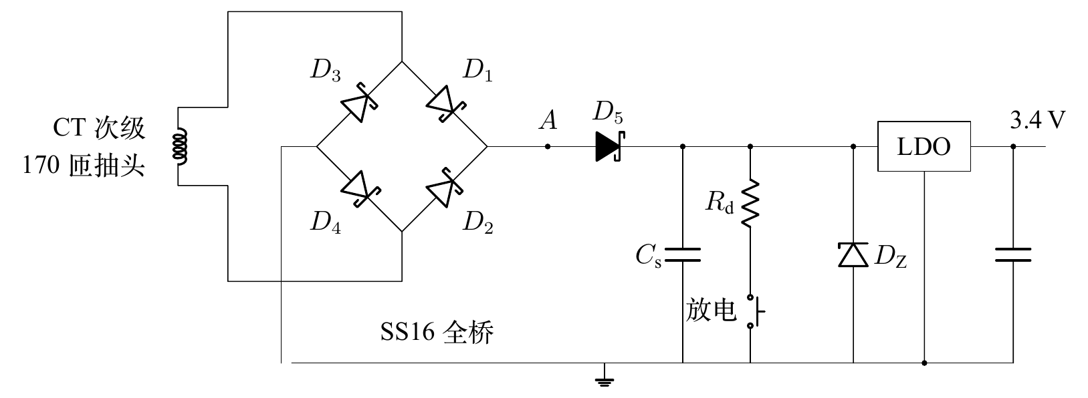
图 1 整流、钳位与储能电路

2．三种稳压方案
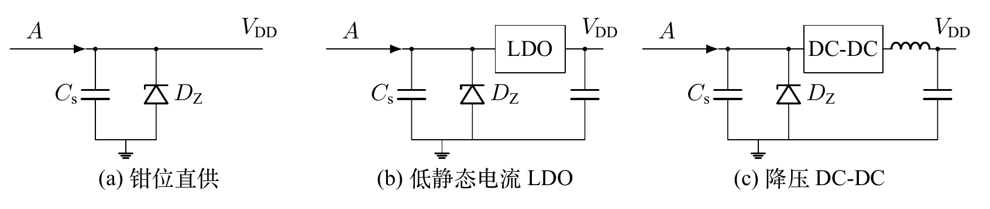
图 2 三种稳压方案

3．取电与传感分时控制状态
表 1 取电与传感分时控制状态
工作状态 | PA26 | PA8 | MOS 状态 | 能量与信号路径
空闲/取电 | 高 | 低 | 均关断 | 传感前端隔离，互感器输出全部用于整流储能
测量/传感 | 低 | 高 | 均导通 | 传感前端接入，储能电容独立维持系统供电

